\*WEB-INF\*

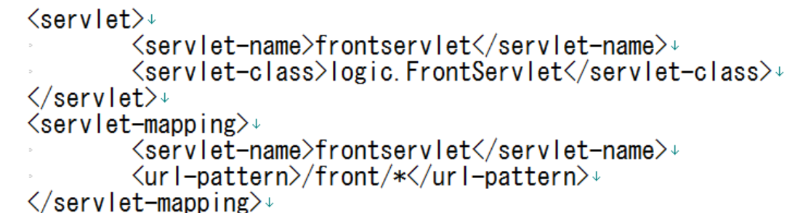

<url-pattern>/</url-pattern>

↓

<url-pattern>/front/\*</url-pattern>

**\*WebRequestContext\***

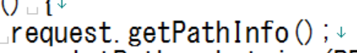

getServletPath()→getPathInfo()

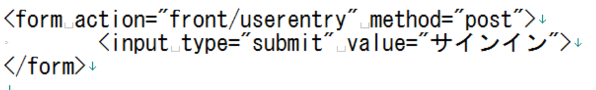

actionを “front/\*\*\*”にする

\*AbstractCommands.properties\*

・左項に空白があるとエラーになる